☹  

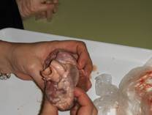
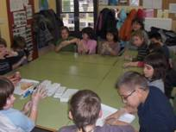
Aquest curs hem estudiat el cos humà.

Hem fet la dissecció del cervell, el cor i els pulmons.

La Rosa va venir a fer-nos dues sessions i ens va portar guants.

Va ser molt interessant!.
Tots estàvem molt atents i encuriosits!

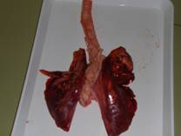
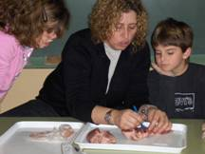

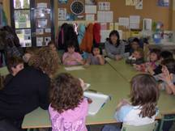
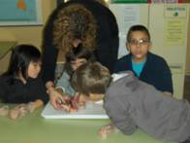
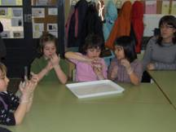

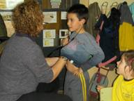
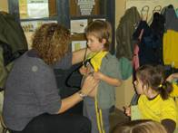
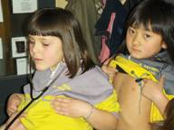

Igual que uns experts metges,.... amb el fonendoscopi vàrem escoltar els batecs del cor.

És impressionant!!

